Stavba Jihomoravského kraje ocenila 3 projekty našich studentů

**Odborná porota soutěže Stavba Jihomoravského kraje každoročně vybírá nejlepší studentské a realizované projekty. Mezi deset oceněných studentských projektů pro rok 2022 se dostaly tři práce studentů FA VUT: bakalářská práce „Udržitelné bydlení na hraně individuálního a kolektivního prostoru“ od Dominiky Vaskové, a semestrální projekty Markéty Soukalové „Pevnost, knihovna Pohořelice u Brna, park“ a „Divadlo na výstavišti“ Martina Ďurčoviče. Výhercům gratulujeme.**

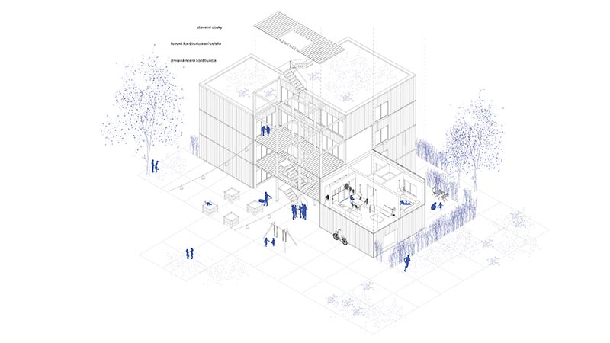

*Axonometrie projektu udržitelného bydlení*

Udržitelné bydlení na hraně individuálního a kolektivního prostoru

Dominika Vasková, supervize: Ing. arch. Radek Toman, Ph.D.

Cílem práce je vytvoření udržitelného bydlení na zanedbané parcele bývalého fotbalového hřiště na Červeném kopci v Brně Štýřicích. Hlavní kvality území – les, stromy a keře pronikají do striktní struktury domů a stávají se součástí každodenního života obyvatel. Prolínání přírody – divočiny a města obyvatelům přináší spoustu možností ukrývání a poznávání na soukromé i komunitní úrovni. Autorka se v rámci své závěrečné práce zabývá udržitelností z environmentálního a lidského úhlu pohledu, definuje manifest komunity a rozebírá otázky domova a intimity.

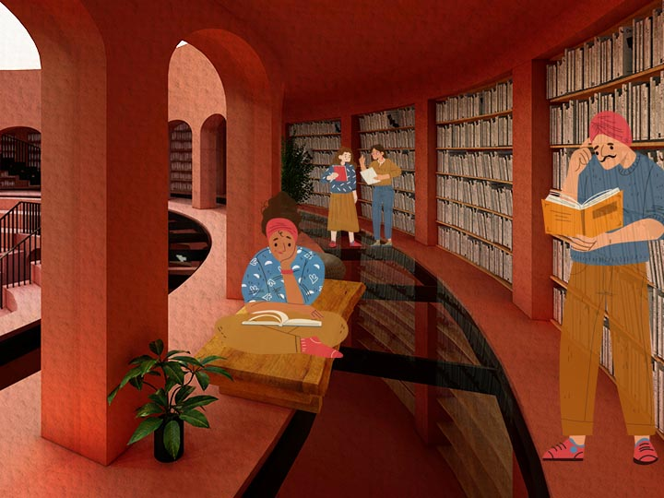

*Vizualizace projektu knihovny*

Pevnost, knihovna Pohořelice u Brna, park

Markéta Soukalová, supervize: Ing. arch. Marek Štěpán

Návrh knihovny pracuje s motivem bezpečného prostoru – pevnosti. S motivem společného prostoru, kde se lidé schází a objevují nové věci a získávají nová přátelství. Knihovna se tak stává nádherným místem pro načerpání energie a vědomostí. Kniha má moc člověka obohatit a dokáže obejmout a na hodnou chvíli nepustit. Objekt je jako kniha, dokáže člověka pohltit a vypráví mu příběh, vzniká v ní takový malý nový svět. Je to svět, ve kterém se skrývá spousta dalších neprobádaných světů.

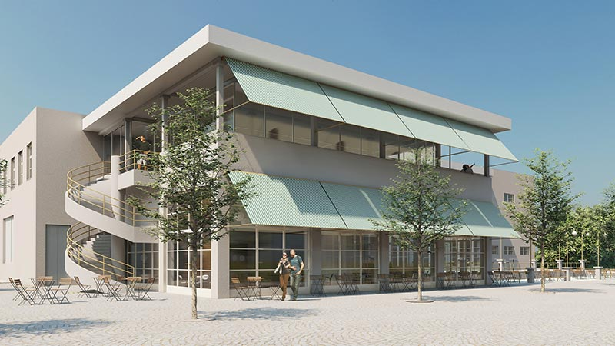

*Vizualizace rekonstrukce divadla*

Divadlo na výstavišti

Bc. Martin Ďurčovič, supervize: doc. Ing. arch. Ivo Boháč, Ph.D.

Legendární divadelní pavilón na brněnské výstavišti od architekta Emila Králíka se v současné době potýká se statickými i provozními problémy. Návrh rekonstrukce obnoví Genia loci a vdechne život novým, udržitelným stavebním programem. Hlavní sál s výsuvnou podlahou umožní multifunkční využití. Program doplňuje restaurace, nově vzniklé apartmány, a pronajímatelný pracovní openspace. Architektonické řešení minimalizuje nánosy času do původní čistoty a přináší jasně rozeznatelné novodobé zásahy. Nejvýraznějším prvkem je lehký skleněný obvodový plášť, který částečně uzavírá kavárenskou terasu.